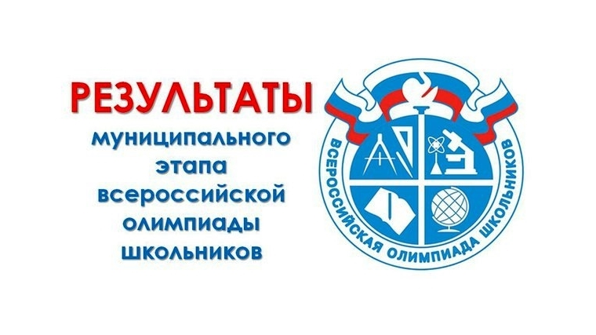
Поздравляем победителей и призеров муниципального этапа ВСОШ 2021-2022 учебного года
Борисенко Никита  (8 класс) | Экология  (Давыдова О. В.) | 3 место
Лисица Кирилл  (8 класс) | География  (Илясова Г. П.) | 3 место
Короткова Анастасия (10 класс) | Английский язык  (Котанджян В. Е.) | 3 место
Минина Мария  (9 класс) | Математика  (Волосникова Т. О.) | 3 место
Сундуков Ярослав  (8 класс) | МХК  (Найденова Л. В.) | 3 место
Черевко Владимир  (10 класс) | ОБЖ  (Поснов К. А.) | 1 место
Комова Елизавета  (10 класс) | ОБЖ  (Поснов К. А.) | 3 место
Николаев Вадим  (11 класс) | ОБЖ  (Поснов К. А.) | 3 место
Короткова Анастасия (10 класс) | Литература  (Федорова Л. Г.) | 1 место
Лейпи Полина  (9 класс) | История  (Цибульский К. А.) | 2 место
Алясов Данил  (8 класс) | Технология  (Орлов А. С.) | 3 место
Казачухина Марина  (8 класс) | Физическ. культура (Танасейчук С. П.) | 3 место
Минина Мария  (9 класс) | Физика  (Николаева Н. А.) | 3 место
Рыбина Екатерина  (7 класс) | Биология  (Давыдова О. В.) | 3 место

